NOM:

FOTOS de l’Hospitalet del Llobregat
Busca a google maps on están situats

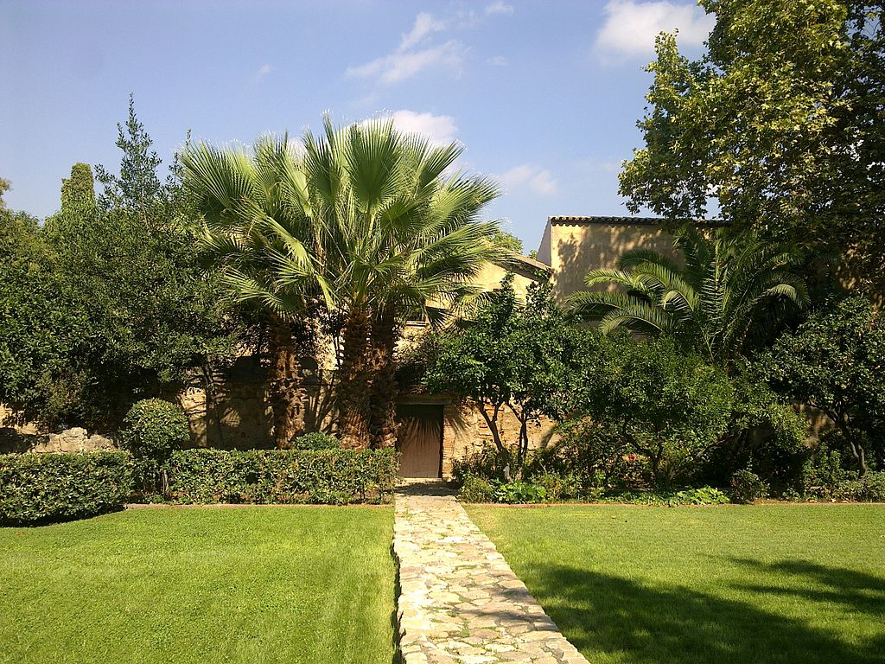 | CAN SUMARRO
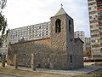 | ERMITA DE BELLVITGE
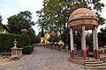 | PARC DE CAN BOIXERES
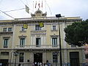 | AJUNTAMENT DE LA CIUTAT
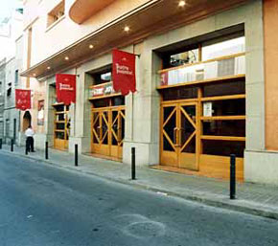 | TEATRE JOVENTUT
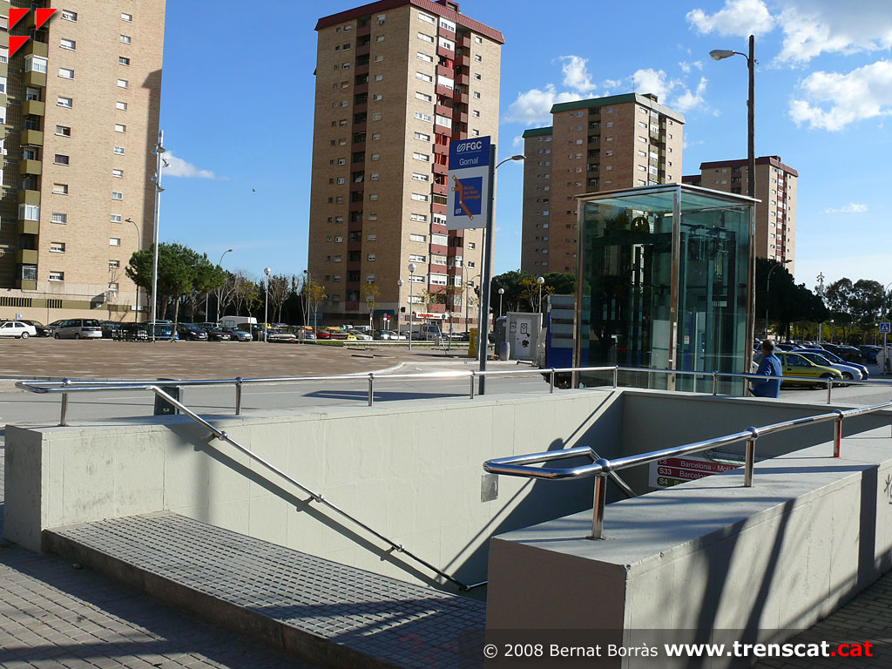 | POLÍGON GORNAL

ENTRA A LA WEB AJUNTAMENT DE L’H:

https://lhdigital.cat/web/diari/diari-l-h

Enganxa una notícia.

